两个故乡的河
作者：王冬（笔名梦晨）

鲁迅先生在一百年前写过短篇小说《故乡》，作家魏丽绕女士也曾写过描写故乡的《净土》，如今，借着长三角市民写作大赛的机会，也来写写我的故乡。

--题记

我有两个故乡，一个是我出生的地方，在那里，我度过了童年，度过了少年；另一个是生活和工作的地方，在这里，我度过了青年，立了业成了家。从一个故乡到另一个故乡，两个故乡都与水有缘，那里都有江河湖泊。

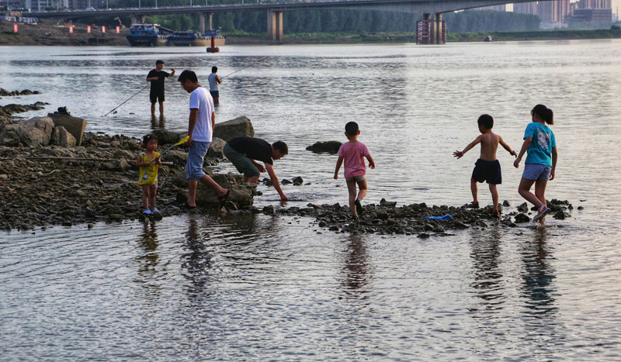
我出生的小县城有五条河，它们是淮河、浍河、漴河、潼河和沱河（湖），因此叫五河，在如今高铁发达的时代，很难想象这是一个目前还没有通铁路的皖北小县城。小时候，我经常去淮河大坝上玩，这里是小伙伴们经常光顾的嬉戏之地，我们在岸边戏水，在岸边望着行驶在水上来往的各种船只，这样的画面一直留存在我和我的同龄人这一代记忆之中。

在台湾和澳大利亚生活多年的我的已故忘年交王恩禧老师曾和我说过：“有水的地方就有财。”在中国传统哲学和风水学里，水总是跟财富或吉祥连在一起。然而，任何事物都由其另外一面，有时候水也会带来灾难。

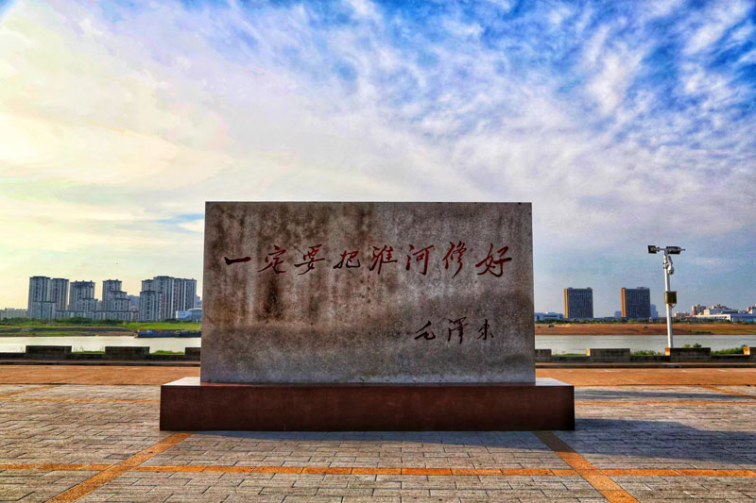
前不久因疫情反弹居家办公，得以有时间重温电视剧《换了人间》，看到第34集时，毛主席得知淮河又一次暴雨来袭，灾民受难，流下眼泪，立即召开会议商量部署救灾和治理淮河，并让新中国第一位水利部部长傅作义拟定一份详细的汇报。淮河流域一带年年发生洪涝灾害，这是由于当年蒋介石炸开黄河大关口一事造成的。1951年5月15日,《人民日报》发表了毛主席的题词:“一定要把淮河修好”。迄今，这句题词仍留存在蚌埠市的淮河岸边一处石碑上。在人民心中，江山就是人民，人民就是江山，毛主席领导治理淮河的壮举，永远是一座丰碑。

我现在生活和工作的地方也有一条河，那就是苏州河，河水最终流入黄浦江，黄浦江的水最终流入长江，天下的江河湖海的水都是相通的，淮河的水最终也是流入长江，难怪北宋词人李之仪写道：“日日思君不见君，共饮长江水。”

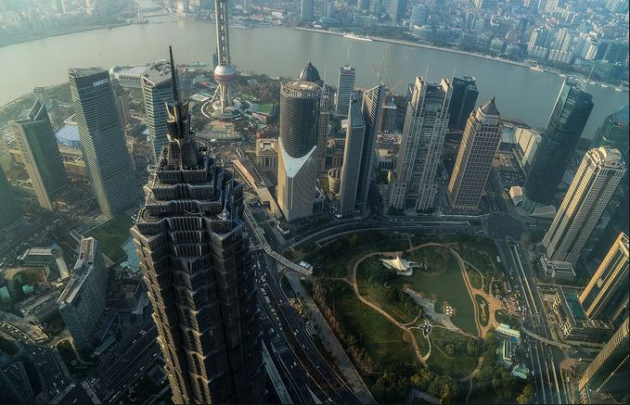
二十二年前，我从皖北的一个小县城来到了大上海--日本作家村松梢风称其为“魔都”的国际大都市。这里，一切都很陌生，我像一个尚未断乳的婴孩儿，对故乡五河充满了无法割舍的牵挂，对五河的亲朋好友充满了依依不舍的想念；这里，高楼林立，车水马龙，街上的每个行人似乎都很忙碌的样子，踩着疾速的脚步消逝在我的视野里；这里，有一条河，叫黄浦江，这儿的人称其为上海的“母亲河”；在这里，我参加了人生中最重要的考试高考，之后在这里读大学，大学毕业之后，在这里工作。我不曾想到的是，工作的地方就在黄浦江岸边，就在浦东，就是浦东高楼最多、最密集的陆家嘴金融贸易区，现在也称为“陆家嘴金融城”。

知名作家魏丽饶曾经说过：“一个人的青春奋斗在哪里，他最深情的回忆就在哪里。”今年七月，我在上海生活正好满二十二年了；到今年九月，我在黄浦江东岸的陆家嘴金融城工作满十六年了。在这里，我和波涛澎湃的黄浦江水共同见证了2008年北京夏季奥运会圣火传递途经陆家嘴；在这里，我和浩浩荡荡的黄浦江水共同经历了2010年上海世界博览会的成功举办；在这里，我和浊流不息的黄浦江水还迎来了浦东开发开放三十周年重大历史时刻。

血脉的根扎在安徽五河，梦想的花开在大上海，我无论身在哪里，心里都交织着矛盾和复杂之情。回首来路，不过是从一个故乡到另一个故乡，借一种牵挂牵挂着另一种牵挂。

由于工作繁忙和近两年来新冠疫情的原因，我都好久没有回五河走走看看，上一次回五河还是五年前，我休年假从长沙乘坐高铁途经五河，当我再次踏上那片土地，感觉既熟悉又陌生，高楼多了，马路变宽了，变化可真大啊！还有一个好消息，那就是合新高铁开建，将经过五河，预计“十四·五”期间通车运营，届时五河将结束不通铁路的历史，直接迈入高铁时代，五河这座小县城将进一步融入长三角经济圈。

故乡的天空是那么透彻的蓝，河水是那么尽情的绿，从一个故乡到另一个故乡，从五河到魔都，从淮河到黄浦江，她承载了像我这样一类群体的人太多的期望和情感，或许她不要求你去膜拜，却又让你心存敬畏；她不要求你衣锦还乡，却又让你魂不守舍的牵挂！知名作家付秀莹在她的长篇小说《他乡》写道：“我是我故乡的主人，我也是我故乡的客人。”

“黄金时代，不在我们背后，乃在我们面前；不在过去，乃在将来。”站在安徽五河和上海两个故乡，回望二十年巨变，寄语美好未来，我们对踏上第二个百年新征程的伟大祖国，更加充满信心，在伟大的中国共产党的正确领导下，在以习近平总书记为核心的党中央坚强带领下，不忘初心，坚持“四个自信”，统筹推进“五位一体”总体布局，协调推进“四个全面”战略布局，中华民族伟大复兴的中国梦必将实现，两个故乡在我的心中也将渐行渐近。（完）

作者完稿于二〇二二年八月四日晚 上海南翔十八步斋书房

【作者简介】
王冬，笔名梦晨，中国金融作家协会会员，中国散文学会会员，上海市浦东新区作家协会会员（申请审批中），中国总会计师协会管理会计分会会员，澳大利亚公共会计师协会会员。目前在上海浦东陆家嘴上海商业银行有限公司上海分行从事财务工作，工作闲暇爱好写作、摄影，作品散见于《金融时报》、《上海金融报》等，代表作散文集《人在旅途》(中国人文出版社&中国出版社）。

联系方式：
移动电话：176-121-809-39
电子邮箱：winterwang@vip.sohu.com

